Гороскоп Сергея Есенина

Женщин, любивших его, было много,
а любви в его жизни было мало.
Сам Есенин объяснял это так:
<Как бы ни клялся я кому-либо в безумной любви,
как бы я ни уверял в том же сам себя,
- все это, по существу, огромнейшая и роковая ошибка.
Есть нечто, что я люблю выше всех женщин,
выше любой женщины, и что я ни за какие ласки
и ни за какую любовь не променяю.
Это - искусство:>
Родился 03.10.1895 года в селе Константиново,
умер 27.12.1925 года в Санкт-Петербурге.
В 1912 году семнадцатилетний деревенский мальчик Сережа Есенин, красивый, как вербный херувим, приехал покорять Москву и вскоре устроился работать в типографию Сытина корректором.
В своем коричневом костюме и ярко-зеленом галстуке он выглядел по-городскому: не стыдно и в редакцию зайти, и с барышней познакомиться. Но редакции его стихи печатать не хотели, а барышни смеялись над его говором, галстуком и независимыми манерами.
Только курсистка Аня Изряднова, также служившая корректором у Сытина, сумела в мальчишке, который был моложе ее на четыре года, увидеть настоящего поэта.
Анна стала его первой женщиной. Сергей почувствовал себя взрослым мужчиной, мужем. В снятой ими комнате у Серпуховской заставы и начинается есенинская семейная жизнь.
Как известно, поэт не отличался большой верностью и преданностью своим избранницам.
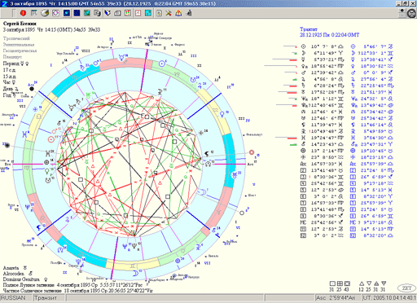

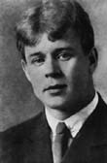
Имея сильно выраженный 7-й дом гороскопа, отвечающий за брак и партнерство, он официально вступал в брак 4 раза. В 7-м доме его натальной карты находилось 7 (!) планет, и в том числе все управители этого дома. Известны также его постоянные приятели-партнеры, которые ревновали его к женам.
Расторжению всех его союзов и их краткосрочности способствовала Прозерпина на Десценденте.
И из-за ее влияния он, скорее всего, очень критично относился к своим близким.
С Анной Изрядновой он состоял в гражданском браке, и она родила ему сына. Символически она стала проекцией его Прозерпины - была хорошей хозяйкой, он бросил работу и
целыми днями писал стихи. Анна не перечила и ничего не требовала от него, просто любила. Через три месяца после рождения сына Есенин уехал в Петроград: то ли в поисках успеха, то ли просто сбежал от семейного счастья.
Почти целый год мотался туда-сюда. Но ни любовь Ани, ни ребенок не смогли его удержать. Материально помогал, когда мог.
Но вскоре завертела столица, закружила.
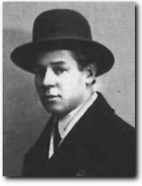
Покинув родное село, он 4 года скитался по Москве и Петрограду, не имея собственного жилья. И только в 1916 году, когда уже известному писателю исполняется 21 год, по приказу Его Императорского Величества Есенин получает собственную квартиру, на которую оформляются соответствующие документы.
В этот момент прогрессивный Юпитер, управитель 9-го дома (эмиграция, дальний переезд из деревни в город), сделал аспект секстиля ( помощь, покровительство, подарок) с началом 4-го дома (дом, жилище).
Но, несмотря на это, модный поэт проводил время в литературных салонах. При этом всегда находились желающие выпить с гением. Постепенно тихий отрок, воспевающий золотую Русь, превратился в кабацкого хулигана:
В его гороскопе не было, к сожалению возможности выбора.
Соединение Восходящего Лунного узла с Черной Луной
- это право и обязанность пройти все свои грехи, наработанные
в прошлой жизни. Ему был предначертан Темный путь.
Летом 1917 года Есенин с приятелем зашли в редакцию
газеты <Дело народа>, где Сергей познакомился с секретаршей Зиночкой. Зинаида Райх была редкая красавица. Она символизировала его Венеру. Умная, образованная, окруженная поклонниками, она мечтала о сцене. Они обвенчались в маленькой церквушке под Вологдой, искренне веря, что будут жить долго, счастливо и умрут в один день. Вернувшись, поселились у Зинаиды. Ее заработка хватало на двоих, и она старалась создать Сереже все условия для творчества. Есенин был ревнив. Выпив, становился просто невыносим (Черная Луна в Рыбах).
Устраивая беременной жене безобразные скандалы. Он любил по-русски: сначала бил, а потом валялся в ногах, вымаливая прощение.
В 1918 году семейство Есениных покинуло Петроград.
Зинаида поехала в Орел к родителям рожать, а Сергей вместе с другом снял в центре Москвы комнатенку, где зажил по-холостяцки: попойки, женщины, стихи:
Дочь родилась в мае 1918 года. Зинаида назвала ее в честь матери Сергея - Татьяной. Но когда жена с маленькой Танечкой приехали в Москву, Сергей их встретил так, что уже на следующий день Зинаида уехала обратно. Потом Есенин просил прощения, они мирились, и опять начинались скандалы. После того как он избил ее, беременную вторым ребенком, Зинаида сбежала от него к родителям окончательно.
Сын был назван Костей в честь села Константиново, где родился Есенин. Впоследствии Зинаида стала актрисой в театре знаменитого режиссера Всеволода Мейерхольда. В октябре 1921 года Есенин и Зинаида официально развелись, она вышла замуж за Мейерхольда.
Знаменитый режиссер воспитывал Костика и Танечку, а Есенин в доказательство любви к детям носил их фотографию в нагрудном кармане.
<Ах, самородок из Рязани! Ах, новый Кольцов!> - говорили о нем.
Третья планета в его 7-м доме - Солнце, указывает
на брачный союз с очень яркой и творческой личностью.
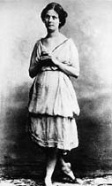
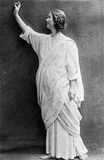
Великую американскую балерину Айседору Дункан, приехавшую в 1921 году в Россию, пригласили на творческий вечер:
Она вошла летящей походкой, сбросила шубку и расправила складки шелкового хитона. Танцовщица была похожа на ожившую статую античной богини. Ей налили <штрафной> стакан вина.
Она подняла глаза от бокала и увидела Его. Он начал читать стихи. Айседора не понимала ни слова, но не могла оторвать от него взгляда. А он декламировал, глядя только на нее.
Казалось, что в комнате больше никого нет. Закончив читать, Есенин спустился с возвышения и попал в ее объятия.
Это была любовь с первого взгляда, кипучая страсть, ураган.
И не важно, что Айседора почти не говорила по-русски,
а Сергей не знал английского. Они понимали друг друга без слов, потому что были похожи - талантливы, эмоциональны, бесшабашны.. С той памятной ночи Есенин переехал в квартиру Айседоры. Есенинские друзья-поэты с удовольствием ходили в этот гостеприимный дом, хотя никак не могли поверить, что гуляка и сердцеед искренне полюбил женщину, которая почти в два раза старше его.
А он, глядя, как Айседора танцует для него, теряя голову,
шептал: <Моя, моя навеки!> Балерина с мировым именем была богата , трагически потеряла своих детей, и готова все отдать, только чтобы ее любимый Есенин был счастлив.
Кутежи, шампанское, фрукты, подарки. Она оплачивала все.
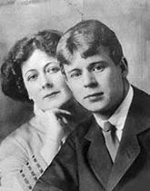
Но уже через несколько месяцев есенинская страсть угасла и начались скандалы. В пьяном угаре он кричал: <Дунька, пляши>. И она танцевала перед ним и его собутыльниками,
без слов показывая и свою любовь, и унижение, и гордость, и негодование. Она видела, что ее любимый спивается, и,
чтобы спасти его, решила увезти за границу.
В мае 1922 года Есенин и Дункан зарегистрировали брак
и уехали сначала в Европу, затем в Америку.
Но там он из великого поэта стал просто мужем Дункан.
От этого злился, пил, гулял, бил, потом каялся и объяснялся в любви.
Трагическое соединение падшего Солнца и изгнанного Марса в Весах с замечательным Хироном - агрессия, соединенная с дипломатией, позволяли ему получать прощение и восстанавливать безнадежно испорченные отношения..
В Советской России ему было очень тяжело, а без России - невозможно.
И чета Есениных - Дункан вернулась обратно.
Она чувствовала, что брак разваливается, безумно ревновала и мучилась. Отправившись на гастроли в Крым,
Айседора ждала там Сергея, который обещал вскоре приехать.
Но вместо него пришла телеграмма: <Я люблю другую, женат, счастлив. Есенин>. Этой другой стала его поклонница
Галина Бениславская, которая и дала эту телеграмму..
В начале 1925 года поэт познакомился с внучкой Льва Толстого Софьей. Как и большинство интеллигентных девиц того времени, она была влюблена в поэзию Есенина и немножко в самого поэта.
В июле 1925 года состоялась скромная свадьба.
Сонечка была готова, как и ее знаменитая бабушка,
посвятить всю жизнь мужу и его творчеству.
Все было на удивление хорошо.
У поэта появился дом, любящая жена, друг и помощник.
Софья занималась его здоровьем, готовила его стихи для собрания сочинений.
И была абсолютно счастлива.
А Есенин, встретив приятеля, отвечал на вопрос:
<Как жизнь?> -
<Готовлю собрание сочинений в трех томах и живу с нелюбимой женщиной>.
Есенин продолжал жить жизнью, где всегда находилось место пьяным кутежам и любовным интрижкам с поклонницами.
<Что случилось? Что со мною сталось? Каждый день я у других колен>,
- писал он о себе. И отчего-то чувствовал свою скорую смерть:
<Я знаю, знаю. Скоро, скоро,
Ни по моей, ни чьей вине
Под низким траурным забором
Лежать придется так же мне>.
Все кончилось 28 декабря 1925 года в ленинградской гостинице <Англетер>.
Сергея Есенина нашли повесившимся на веревке от чемодана.
Рядом было письмо, написанное кровью:
<До свиданья, друг мой, до свиданья:>
Все его жены, кроме Айседоры, которая была в Париже, присутствовали на похоронах.
Галина Бениславская застрелилась на могиле Есенина.
До сих пор существует версия не самоубийства, а убийства.
В его натальном гороскопе Нептун (управитель 1-го дома)
и Плутон (управитель 8-го) находятся в соединении.
На момент смерти транзитная Луна проходила по
его натальному Плутону, прогрессивный Марс встал на куспид 8-го дома. Ситуация, больше похожая на самоубийство...
Использованы биографические материалы с сайта: Аргументы И Факты Автор: Ирина Балинская Статья: Любимые женщины Есенина

